Московский государственный университет
имени М.В.Ломоносова
Кафедра медицинской физики

Курсовая работа
Регистрация сигналов ЯМР ядер, отличных от протонов.

Работа выполнена студенткой
440 группы 4 курса
физического факультета МГУ им. М.В.Ломоносова
Павловой Ольгой Сергеевной

2014 го
Работа выполнена на кафедре медицинской физики физического факультета и в лаборатории магнитной томографии и спектроскопии факультета фундаментальной медицины федерального государственного бюджетного образовательного учреждения высшего профессионального образования «Московский государственный университет имени М.В.Ломоносова».
Научные руководители: доктор физико-математических наук, ст. н.с
Анисимов Николай Викторович
доктор физико-математических наук, профессор
Пирогов Юрий Андреевич

Содержание:
Введение……………………………………………………………………………………….....1
Основы ЯМР
Эксперимен
Регистрация ЯМР-сигнала и получение МР-изображения ядер фтор ¹⁹F.
Регистрация ЯМР-сигнала и получение МР-изображения ядер фосфора ³¹P.
Регистрация ЯМР-сигнала ядер углерода ¹³C.
Регистрация ЯМР-сигнала ядер дейтерия ²D.
Выводы

Введение
В настоящее время магнитно-резонансная томография (МРТ) является эффективным методом медицинской диагностики благодаря высокой информативности и безопасности исследований. Этот метод позволяет получить информацию о строении внутренних органов и всего тела неинвазивным путем.
В данный момент наиболее широко распространен МРТ на протонах (ядрах 1Н) из-за высокого содержания водорода в биологических тканях. Но все отчетливее проявляются недостатки такого метода, например, невысокая интенсивность сигналов ядерного магнитного резонанса (ЯМР), который приходится регистрировать. Затруднено наблюдение органов, которые находятся в движении (сердце, кишечный тракт).
Но есть способ скомпенсировать эти недостатки – дополнить МР-изображение на ядрах водорода МР-изображениями на других ядрах, например, 19F. Ядра 19F наиболее подходят по двум причинам: их природное содержание составляет 100% и они имеет достаточно большой магнитный момент, близкий к протонам. Несмотря на то, что в живых организмах 19F практически нет, но существуют соединения (перфторуглероды и перфторуглеводороды), в которых с углеродом связаны атомы фтора. Эти соединения не встречаются в природе, а являются синтезированными. В России этот препарат называется перфторан. Он гораздо быстрее растворяет большое количество кислорода и осуществляет его доставку в теле человека, чем кровь. Также перфторан безвреден для организма и позволяет создавать высокие концентрации этого препарата в живых тканях. С помощью перфторана возможно наблюдать МР-изображение легких, сердца, кишечника, а также морфологию стенок кровеносных сосудов.
Так же в последнее время все больше развивается метод получения ЯМР-спектра и МР-изображения на ядрах 31P. Например, результатом воздействия артериальной гипертонии на органы является развитие гипертрофии миокарда левого желудочка, что может привести к сердечной недостаточности. Но еще до структурных изменений в клетках миокарда начинаются процессы нарушения энергетического метаболизма. В то же время атомы фосфора находятся в молекулах основных энергетических метаболитов мышечной ткани (фосфокреатин, АТФ, неорганический фосфат). Фосфорная МР-спектроскопия позволяет неинвазивно определить относительные концентрации высокоэнергетических фосфатов в мышечной ткани.
Также 31Р-ЯМР спектроскопия часто применяется для исследования структуры и функций фосфолипидов. В настоящее время 13С-ЯМР спектроскопия применяется для изучения белков, нуклеиновых кислот и других биологически важных соединений. Обладает большей чувствительностью, чем ¹Н-ЯМР.
Основы ЯМР
Заключается в поглощении электромагнитного излучения ядрами атомов, имеющими ненулевой магнитный момент, при их помещении в магнитное поле.
Явление ЯМР открыто Блохом в 1945 году в экспериментах на протонах воды. В 1952 г. Открытие отмечено Нобелевской премией.
Переходные процессы при включении поля B₀ (неравновесное состояние)
- Прецессия с Ларморовой частотой γB₀
- Выстраивание спинов параллельно B₀
- Переориентация спинов антипараллельно B₀ под действием тепловых процессов
Согласно законов квантовой механики =>энергия магнитного момента может иметь только два дискретных значения – либо Ε₊=+μB₀, либо Ε₋=-μB₀ Согласно Больцмановскому распределению заселенность уровней зависит от Τ и имеет вид:
ΔN/Ν₀ = (N₋ - N₊)/(N₋ + N₊) = [1-exp(-ΔE/kT)] = (kT>> μB₀) = 2μB_{o}/kT
Упорядочение магнитных моментов характеризуется временем Τ1. Это время продольной релаксации (спин-решеточная релаксация).
Время спин-решеточной релаксации – Т₁
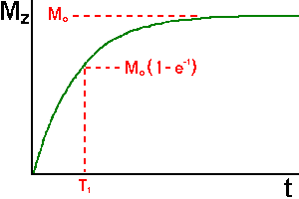
Время спин-спиновой релаксации - Т₂
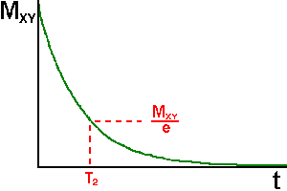

P_{N} = I*h/2π μ_{N}=γ*I*(e_{N}h/4πm_{N}) E= μ_{N}*H
m_{N} – магнитный момент ядра
P_{N} - механический момент ядра
I - спиновое квантовое число ядра
e_{N} - заряд протона
m_{N} – масса протона
γ - гиромагнитное отношение
Свойства спектров ЯМР
1. Интенсивность сигнала. Пропорциональна концентрации магнитных ядер в образце.
2. Химический сдвиг. Зависит от степени экранировки ядер электронами. Измеряется в миллионных долях (м.д.).
3. Спин-спиновое расщепление линий. Зависит от количества магнитных ядер в непосредственной близости от поглощающего ядра.
В общем случае для различных спиновых систем в спектроскопии 1Н ЯМР действует
следующее простое правило (правило n+1): мультиплетность сигнала равна числу
эквивалентных протонов, взаимодействующих с протонами этого типа плюс единица.

Преимущества и недостатки ядер:
- 1Н
Преимущества: Сильный сигнал. Присутствует во всех органических молекулах.
Недостатки: Интенсивный сигнал от воды, наложение пиков.
- 13С
Преимущества: Хорошо разрешенные пики. Присутствует во всех органических молекулах.
Недостатки: Слабый сигнал, необходимо производить 1Н-13С спин-спиновую развязку.
- 31Р
Преимущества: Сильный сигнал. Играет основную роль в энергетическом метаболизме.
Недостатки: Низкие концентрации, трудно выделить пики отдельных веществ в in vivo
- 19F
Преимущества: Сильный сигнал. В норме не встречается в организме
Недостатки: Необходимость создания высоких концентраций лекарственных препаратов в тканях
Эксперемент
Для исследования МРТ и МРС на ядрах отличных от протонов использовался низкопольный томограф (0,5 Тл) фирмы Bruker Tomikon S50, имеющийся в центре магнитной томографии и спектроскопии МГУ. В данной работе было поставлено несколько задач:
1) получить ЯМР-сигнал и МР-изображение ядер отличных от протонов;
2) исследовать вопрос о возможности использования одной приемно-передающей катушки для регистрации сигналов от разных ядер. Это позволило бы проводить эксперименты на разных ядрах при одном и том же положении объекта, дополняя одно изображение другим.
Исследования изначально проводились для решения проблем, связанных с регистрацией ядер ¹⁹F с целью разработки МРТ-контрастных веществ на основе перфторана. В связи с успешными экспериментами на лабораторных животных с использованием 7 Тл МР-томографа «BioSpec 70/30» (Bruker) можно предполагать, что такие контрастные вещества могут быть применены и для МРТ-исследований человека.
Регистрация ЯМР-сигнала и получение МР-изображения ядер фтор ¹⁹F.
В экспериментах использовались перфторан. Химический состав: растворенные в 100мл воды перфтордекалин - 13г (рис. справа), перфторметилциклогексилпиперидин - 6,5г (рис. слева), а также проксанол-268, хлорид натрия, глюкоза, гидрокарбонат натрия, хлорид калия, натрий гидрофосфат, хлорид магния.
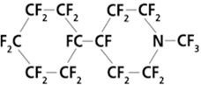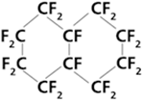

Гиромагнитные отношения протонов и ядер фтора, а, следовательно, и частоты ЯМР весьма близки 21.08 и 19.83 МГц (в поле 0.5 Тл), соответственно. Следовательно, при переходе от регистрации протонов к ядрам фтора не должны возникать проблемы, связанные с частотными настройками приемно-передающего тракта. Основными элементами этого тракта являются перестраиваемые приемная и передающая катушки, а также предусилитель, который, согласно документации, имеет полосу пропускания 12-32 МГц.
Измерения показали, что лишь одна – плечевая катушка (исполненная в виде кольца диаметром 18 см) имеет диапазон перестройки, достаточный для регистрации ЯМР как протонов, так и фтора. (Перестройка других приемных катушек для работы на частоту 19.83 МГц также возможна, но требует модификации или замены их емкостей и индуктивностей, определяющих их частотные настройки).
Основные проблемы выявились при попытке задействовать для регистрации ЯМР фтора фирменную передающую катушку, встроенную в зазор томографа. Эта катушка (диаметр 60 см, длина 90 см) в томографе может быть использована как передающая, и как приемо-передающая. Попытки настроить ее на частоту 19.83 МГц оказались неудачными. Эксперименты показали, что именно на этой частоте получается самое плохое согласование передающего тракта с сопротивлением этой катушки. Скорее всего, это связано с влиянием на ее частотную настройку разделительных емкостей, связывающих отдельные секции катушки, а возможно, и других элементов – индуктивностей и переключающих pin-диодов. Передающая катушка изготовлена в виде цельной, неразборной конструкции, не дающей доступа к этим элементам. Поэтому от ее использования в экспериментах по регистрации ЯМР фтора пришлось отказаться и искать альтернативные возможности.
Установленные параметры для получения ЯМР-сигнала и МР-изображения, используя приемную плечевую катушку и фирменную передающую катушку
(Transm./Rec. coils Ø=60/17 cm):
NSL(ΤΗ=1cm)=5, FOV=6.4 cm, Matrix=64x64, BW=27.8 kHz,
ST=4 m 16 s
GE (TR/TE=1000/5.1 ms, PL1=2.5 dB,) hermite pulse
SFO1=19.8346270 MHz
SWH=5 kHz
P1_{1.8}=100 μs (PL1=2 dB)
P=2 kW (by PL1=-6 DB)
NS=128, RG=1000,TD=8K,
LB=3 Hz, BC=Auto

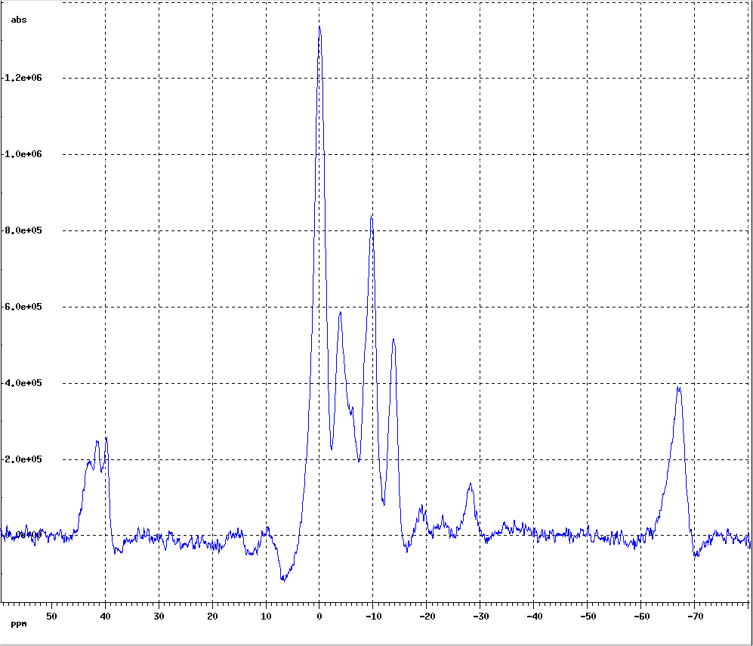
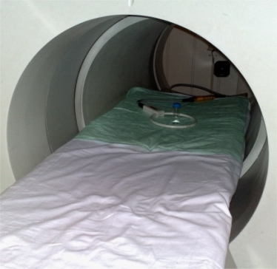
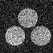

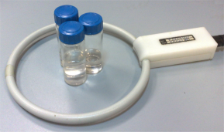

Установленные параметры для получения ЯМР-сигнала и МР-изображения, используя
рамочные катушки (Transm./Rec. coil Ø=5 cm) собственного изготовления, которые использовались в качестве передающих или приемо-передающих:
NSL(ΤΗ=1cm)=5, FOV=5 cm, Matrix=50x50, BW=27.8 kHz, ST=3 m 20 s
SFO1=19.8346270 MHz
SWH=6 kHz
P1₉₀=46 μs (PL1=6 dB)
P=2 kW (by PL1=-6 DB)
NS=1, RG=10, TD=8K,
LB=3 Hz, BC=Auto
Эксперименты проводились в рамках отладки программного обеспечения, позволяющего работать при различных способах подключения регистрирующих катушек – в режиме Cross Coil и Single Coil. В первом случае используются две катушки – приемная и передающая, во втором – только одна, которая может переключаться либо на выход передатчика, либо на вход приемника.

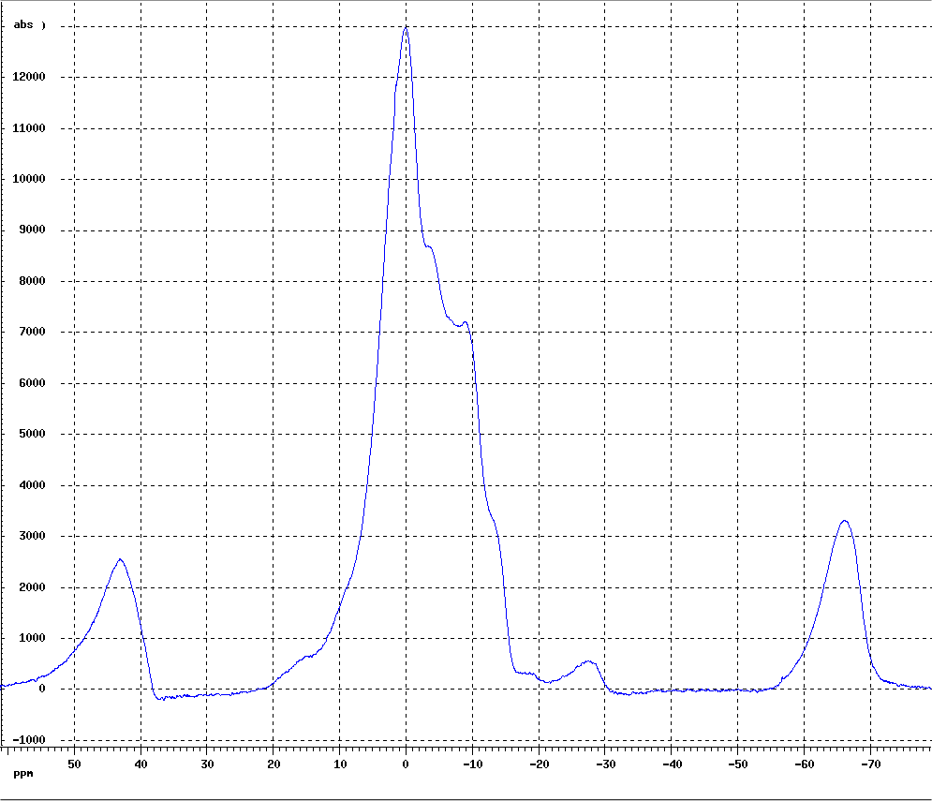
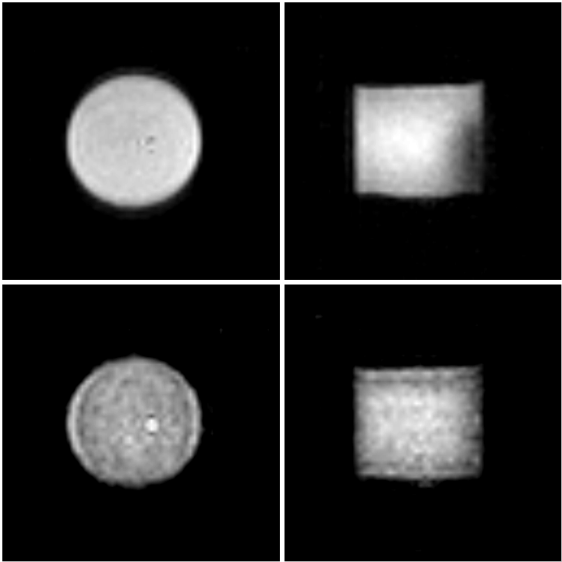
GE (TR/TE=1000/5.1 ms, PL1=38.4 dB, hermite pulse)
TSE (TR/TE=1000/100 ms) ETL=8, PL1/PL2=38.4/34.4 dB)
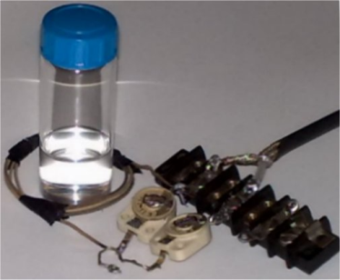

Хорошие результаты были получены при использовании фирменной катушки, предназначенной для исследования коленного сустава. За счет модификации ее электронных компонентов она была приспособлена для работы в качестве приемо-передающей. Данная катушка является квадратурной, где каждый канал содержит две пары витков. Каждый виток имеет овальную форму с продольным и поперечным размерами, соответственно, 25 и 16.5 см. Конструкция каждой пары такова, что сами витки рассовмещены относительно друг друга на расстояние 3 см в плоскости витка и прижаты к двум слегка прогнутым пластмассовым поверхностям, совместно формирующих разъёмный цилиндр. При такой конструкции характеристика чувствительности катушки получается достаточно однородной в объеме ~1000 см³.
С помощью данной катушки от ядер фтора, содержащихся в образце перфторана, удалось получить спектры ЯМР и МР-изображения. Использовался образец объёмом ~24 см³, помещенный в стеклянную емкость диаметром 2 см и высотой 4 см.
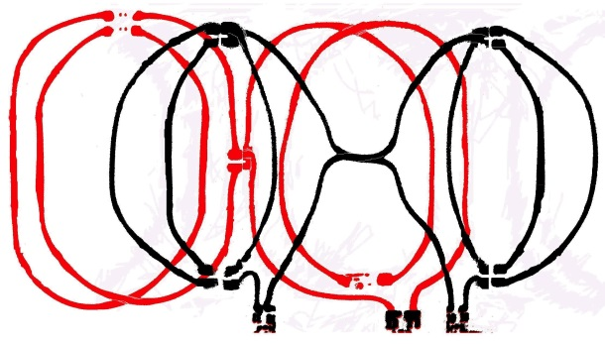
230
230
165
30
250


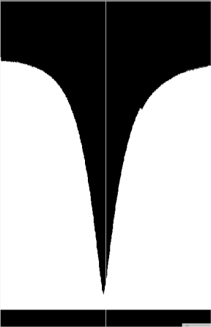
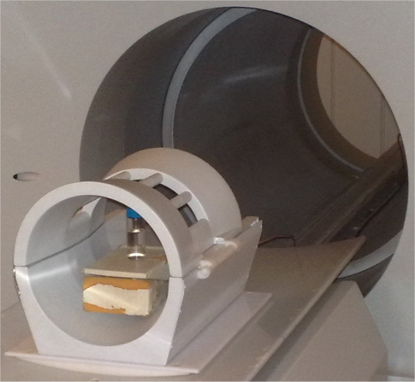
Wobble Sweep = 1 MHz

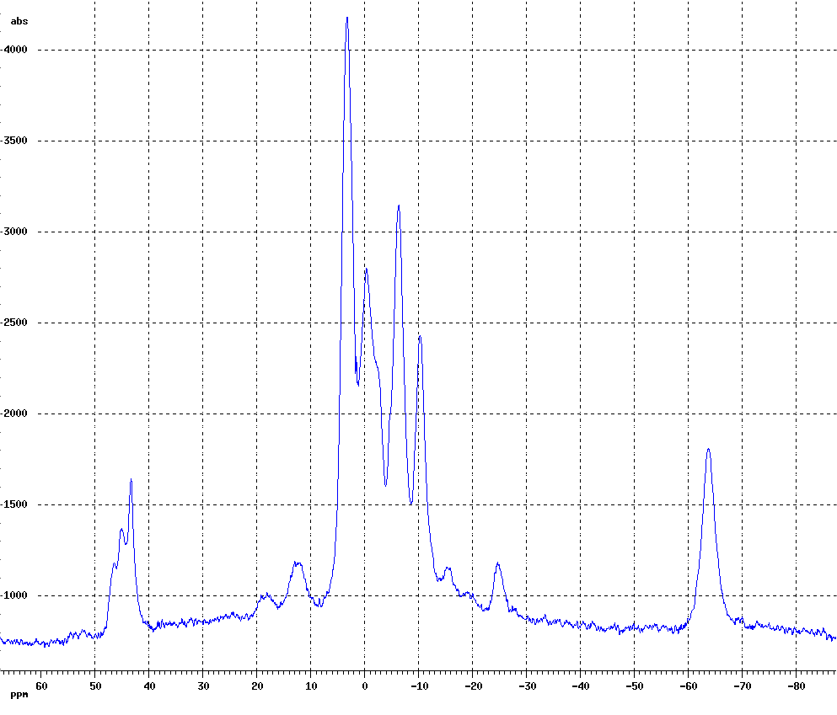
SFO1=19.8346270 MHz
SWH=5 kHz
P1_{1.8}=100 μs (PL1=0 dB)
P=2 kW (by PL1=-6 dB)
NS=1, RG=100,TD=8K,
LB=3 Hz, BC=Auto

P1₉₀=270 μs (Pl1=0 dB)

FOV=128x128 mm, MTX=128x128, Antial.=2x1, # Slices =5, Sl.Th.=10 mm, P1(Hermite)=3.6 ms, AT=1 min.
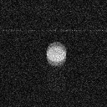
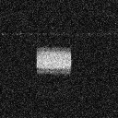
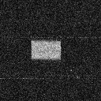
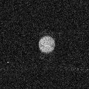

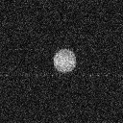
GRE
TR/TE=500/11 ms, PL1=9.1
MSSE
TR/TE=492.5/12.5 ms, NS=1, PL1/PL2=12.1/8.1
TR/TE_{min}=467.5/12.5 ms, ETL=8, NS=7,
PL1/Pl2=15/11, RG=5548
MSME

Регистрация ЯМР-сигнала и получение МР-изображения ядер фосфора ³¹P
В экспериментах использовались фосфорная кислота. Химический состав: H₃PO₄
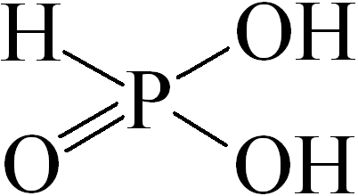
Гиромагнитные отношения протонов и ядер фосфора – 42.57 и 17.09 МГц ×Тл⁻¹ (в поле 0.5 Тл), соответственно. Следовательно, настройка приемно-передающего тракта на частоту и протонов, и фосфора одновременно невозможна. В таком случае имеет значение посмотреть, каким будет ЯМР-сигнал при настройке катушки на частоту, нерезонансную ни для протонов, ни для фосфора.
Но следует отметить, что молярная восприимчивость (Molar Receptivity – γ³(I(I+1))) (относительно ¹H) и естественное содержание (относительно ¹³C) составляют: 1 и 5.87*10³ для протонов ¹H, а для ядер ³¹P, соответственно, 6.65*10⁻² и 3.91*10². Если в молекуле одинаковое число атомов водорода и фосфора, то соотношение сигналов ЯМР от этих ядер, регистрируемых в нерезонансной (для обоих ядер) катушке, составит S_{1H}/S_{31P}= (1*5.87*10³*3)/(6.65*10⁻²*3.91*10²)=225.76. Поскольку в фосфорной кислоте атомов водорода в 3 раза больше, то для такого образца указанное соотношение составит 677.27. Если катушку настроить в резонанс на частоту ЯМР ³¹P, то ее отклик на сигнал от этих ядер будет выше на величину добротности катушки Q. Для данного диапазона частот можно получить значения Q ~300 и повысить сигнал от ядер ³¹P на два порядка.
В итоге, для приемной катушки, настроенной в резонанс на частоту ЯМР ³¹P, величины сигналов от ¹H и ³¹P оказываются соизмеримыми.
Установленные параметры для получения ЯМР-сигнала и МР-изображения, используя рамочную приемно-передающую катушку (Ø=5.5 cm):
P_{max}(-6dB)=2 kW
SWH=2 kHz,
TD=8K, NS=1,
SI=8K, LB=0
2D: FOV=12x12cm
Matrix=64x64
#Sl.=5, Sl.Th.=1 cm
3D: FOV=12x12x10 cm Matrix=64x64x8
Для протонов: SFO1=21.0823 MHz
P1₉₀(BP)=1.0 ms
Pl1=3.9 dB (P< P_{max} /9.77)
S/N=156.0
Для фосфора: SFO1=8.53426 MHz
P1₉₀(BP)=0.13 ms
Pl1=6 dB (P< P_{max} /16)
S/N=46.3
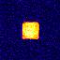
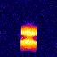
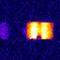
¹Н (21.08MHz) ¹H-MRI
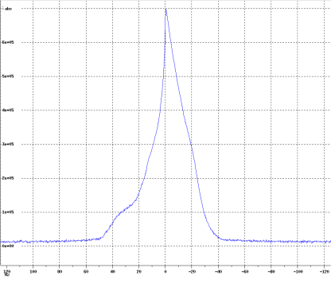
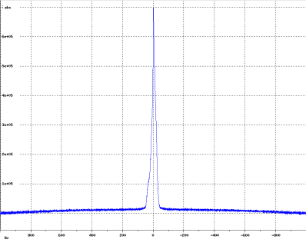
SFO1=21.0823 MHz
P1₉₀(BP)=1.0 ms
Pl1=3.9 dB (P< P_{max} /9.77)
S/N=156.0

Примечания к слайду 4
2DGE-TR/TE=130/7 ms, P1=3.6 ms, hermite, Pl1=3.5 dB
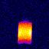
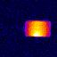
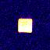

3DGE-TR/TE=55/7 ms, P1=1.8 ms, sinc3, Pl1=3.5 dB
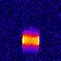
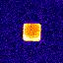
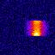

2DSE-TR/TE=300/15 ms,P1=3.6 ms, hermite, Pl1=3.5 dB

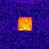
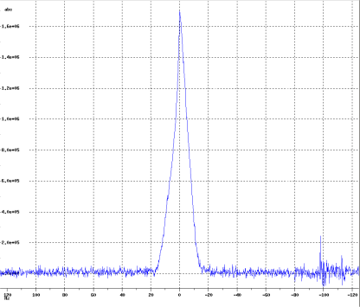
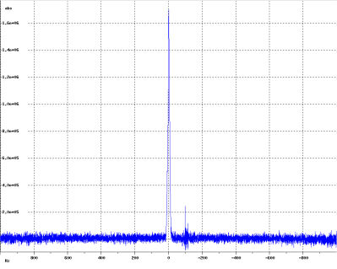
³¹P (8.534 MHz) ³¹P-MRI
SFO1=8.53426 MHz
P1₉₀(BP)=0.13 ms
Pl1=6 dB (P< P_{max} /16)
S/N=46.3

2DGE - TR/TE=130/7 ms, P1=1.8 ms, sinc3, Pl1=15 dB, FA=90⁰, NS=16, AQT=30 min

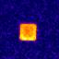
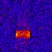

3D-GE: TR/TE=55/7 ms, P1=1.8 ms, sinc3, Pl1=24 dB, *FA=32.3⁰, NS=64, AQT=30 min

Синхронные РЧ помехи в диапазоне 8.53 МГц иногда сильно возрастают и мешают регистрировать ЯМР в этом диапазоне. Выбор Pl1=6 обусловлен тем, что как показали эксперименты, РЧ генератор устойчиво работает лишь при Pl1>6 dB.
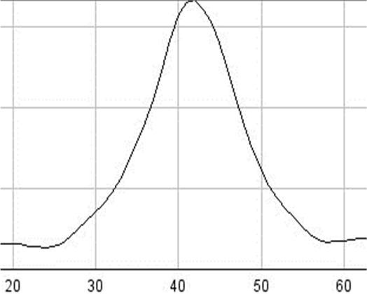
Помимо МР-изображений исследуемого объекта – флакона, имеющего форму параллелепипеда и заполненного фосфорной кислотой, приведем график распределения МР сигнала вдоль его длинной оси. Она совпадает с осью приемо-передающей катушки. Поэтому график отображает произведение функций: чувствительности катушки к сигналу от вокселов, расположенных вдоль этой оси, и величины РЧ поля, излучаемого катушкой и воздействующего на эти вокселы. Для плоской катушки диаметром 5.5 см ширина кривой распределения сигнала на полувысоте составляет ~2.4 см. Графики одинаковы как для 1H, так и 31P изображений. Но протонные предпочтительнее, т.к. на них сигнал/шум выше.
Distance (pixels)
MR signal along bottle axis

Для объемной катушки распределение МР сигнала на изображении соответствует реальной форме объекта.
³¹P ЯМР - РЧ импульсы и времена релаксации
Для задания параметров сканирующих ИП, в качестве ориентира используем фирменные значения, апробированные для протонного МРТ. В частности, задаем в качестве возбуждающего – sinc3-импульс длительностью P1=1.8 мс. Найдем для него Pl1.
Эксперименты по ЯМР высокого разрешения показали (см. первый слайд), что длительность прямоугольного (BP) импульса, необходимого для поворота намагниченности на угол FA=90⁰, при компромиссном выборе Pl1 (Pl1=6) равна P1=130 мс.
Если для BP задать P1=1.8 мс, то потребуется ослабление РЧ поля на Pl1=6+20 log(1.8/0.13) dB = 6+22.8=28.8 dB.
Согласно фирменной таблице imnd_pulse correction, при замене BP на sinc3-импульс из этой величины необходимо вычесть 13.7 dB. Тогда для 90⁰ sinc3-импульса длительностью 1.8 ms потребуется Pl1=(28.8-13.7)=15.1 dB.
Определим время продольной релаксации T1 по формуле Эрнста, экспериментально измерив оптимальное значение FA для ИП 3D-GE c параметрами TR/TE=55/7 ms. Эксперименты показали – см. график, что для этой ИП, использующей 1.8 ms sinc3- импульс максимальный сигнал получается при Pl1=24 dB. Это означает, что FA меньше, чем 90⁰ на (24-15.1)=8.9 dB, т.е. в 2.79 раз.
Итого: для 1.8 ms sinc3-импульса, ослабленного на 24 dB, получим FA_{opt}=90⁰/2.79= 32.3⁰.
Используя формулу Эрнста: T1=-TR/ln (cos (FA_{opt})),
получим T1=-55/ln(cos(32.3⁰))= -55/ln(0.845)=55/0.168=327 ms. Итого: T1~0.33 s.
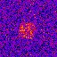
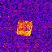
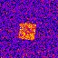
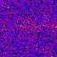
0
10
20
30
40
50
60
70
0
20
40
60
80
100
Signal (rel. units)
FA (degrees)
36 dB
30 dB
24 dB
18 dB

Вертикальная шкала – среднее значение сигнала для информативного участка МР-изображения, получаемого за 3 мин.
Горизонтальная шкала – значения FA.
Сопоставим полученную оценку для T1 со значением T2*=2/ Δf, где Δf - ширина линии на полувысоте в спектре ЯМР высокого разрешения.
Согласно измерениям (см. первый слайд) , Δf ~10 Hz, т.е. T2*~ 0.2 s. Это согласуется с соотношениями T2*<T2<T1.
Регистрация ЯМР-сигнала ядер углерода ¹³C
В экспериментах использовались обогащенная глюкоза. Химический состав: C₆H₁₂O₆ + H₂O
α-глюкоза β-глюкоза
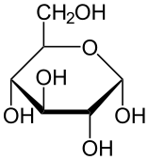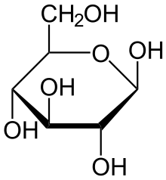
Проводя данное исследование – наблюдение ядер, отличных от протонов, необходимо знать ограничения на такие измерения, так как МРТ является долгим и дорогостоящим методом. Поэтому, проводя специальные расчеты, можно узнать, возможно ли получить приемлемый сигнал от данных ядер или нет (например, из-за слишком большого времени накопления). А зная, что препятствует в большей степени, можно попытаться преодолеть данные проблемы.
Задача по ЯМР
Найти отношение сигнал/шум (S_{13С}/N) для глюкозы (C₆H₁₂O₆), растворенной в воде, если известно (S_{1H}/N) для фосфорной кислоты (H₃PO₄).
Предполагается, что регистрация происходит при оптимальных углах поворота (FA) и в одинаковых частотных диапазонах (SWH). Предполагается также, что возбуждение и прием сигнала производятся на одну и ту же катушку, которая является нерезонансной как для протонов, так и ядер 13C. Объемы образцов одинаковы, хотя способ приготовления (это влияет на концентрацию резонирующих ядер) может различаться.
Имеем тождество : (S_{13С}/N)= (S_{13С}/N)*(S_{1H}/N)/(S_{1H}/N).
Тогда (S_{13С}/N)= (S_{1H}/N)*(S_{13С} /S_{1H}).
Первый сомножитель измерен экспериментально и равен 156. Второй определяется соотношениями:
молярных восприимчивостей γ³I(I+1);
спиновых плотностей ρ~ ρ₀n/M;
концентраций С.
Здесь γ- гиромагнитное отношение, I – спин ядра, ρ₀ – удельная плотность, n – количество магнитно-эквивалентных ядер, M – молярная масса.
Поскольку для обоих ядер I=1/2, то имеем:
(S_{13С}/N)= 156* (γ_{13С}/ γ_{1H})³(C_{g}/C_{p}) (ρ_{0g}n_{g} M_{p})/(ρ_{0p}n_{p} M_{g}),
где индексы g и p относятся, соответственно, к глюкозе и фосфорной кислоте.
γ_{13С}/ γ_{1H} =75.51/300.18, ρ_{0g} =1.54 Г/см³, M_{g}=186, ρ_{0p}=1.685 Г/см³, n_{p}=3, M_{p}=98.0.
У глюкозы 6 углеродов, но глюкоза состоит из двух изомеров (α и β), у каждого из которых 5 магнитно неэквивалентных углеродов (для α - 1, 2 и 5, 3, 4, 6, и β – 1,2, 3 и 5, 4,6). При этом хим. сдвиги у 4 и 6 углеродов для α и β изомеров совпадают. В итоге имеем 8 линий, из них 4 – более интенсивные из-за вклада сигналов не от одного, а двух ядер с одинаковыми магнитными окружениями.
Поскольку регистрация методом ЯМР высокого разрешения одновременно нескольких линий не имеет смысла, то n_{g} =1.
Фосфорная кислота не разбавлена, поэтому ее концентрация C_{p}=1. Найдем концентрацию глюкозы. Данный образец массой m_{g}=1 Г растворили в воде объемом V_{w}=45 см³. Объем глюкозы V_{g}= m_{g}/ρ_{0g}=0.649 см³. Следовательно, концентрация глюкозы C_{g}= V_{g}/V_{w}=0.65/45=0.0144
Итого имеем:
(S_{13С}/N)=156*((75.51/300.18)^3)*(0.65/45)*(1.54*1/186)/(1.685*3/98)= 0.00575713329
(S_{13С}/N)~6*10⁻³.
Результат получен в предположении, что FA=90⁰. Но FA=γB₁τ, B₁- амплитуда магнитной компоненты РЧ поля, τ – длительность РЧ. Для протонов FA=90⁰ достигается при τ=1 мс, причем использовалась максимально достижимая мощность РЧ генератора. Чтобы обеспечить такой же FA при переходе от протонов к ядрам с меньшим γ надо увеличить либо амплитуду РЧ импульса, либо его длительность. При работе на частоте 5.3 МГц резервы по увеличению РЧ мощности отсутствуют – РЧ генератор позиционируется как узкополосный – 20-22 МГц, а узлы согласующие выход РЧ генератора и катушкой приемника адаптированы для частот 12-33 МГц. Но даже в этом случае из-за подключения нерезонансной катушки работа на частоте 21.08 МГц возможна лишь при ослаблении подводимого от генератора напряжения на 3.4 dB. Работе на 5.3 МГц возможна при ослаблении не менее чем на 6 dB.
Это означает, что при работе с ¹³C при длительности импульса 1 мс можно получить FA не более 90⁰(γ_{13С}/γ_{1H})~22.5⁰.
Если же для достижения нужного FA увеличивать τ, то надо следить за тем, чтобы величина 1/τ была больше диапазона хим.сдвигов, который для глюкозы составляет ~40 м.д. Для поля 0.5 Тл этот диапазон составит ~200 Гц. Следовательно, τ<5 ms.
Выводы. Чтобы наблюдать спектр ЯМР ¹³C глюкозы надо увеличить сигнал/шум примерно в 10³ раз. Без накопления сигнала не обойтись. Варианты решения задачи.
Простейший вариант – просто произвести накопление сигнала. Для этого необходимо 10⁶ накоплений. Проблема в том, что ядро ¹³С релаксирует медленнее, чем протоны в (γ_{13С}/γ_{1H})⁴ раз. Поэтому, если даже задать паузу T1 для релаксации равную 1 с, чтобы ширина линии была не шире 1 Гц, то для накопления сигнала потребуется 10⁶ с или 10⁶/(60*60*24)=11,57 суток.
Можно настроить катушку в резонанс. Для приемо-передающей катушки с высокой добротностью (Q~100) можно получить приемлемый FA и повысить сигнал в Q раз. Тогда результат можно получить за 100 накоплений – несколько минут.
Увеличить концентрацию глюкозы. В целях экономии образца (1 Г глюкозы, обогащенной по 13C, стоит несколько сотен евро) можно использовать более компактный флакон, поскольку зона чувствительности приемной катушки по высоте не превышает 2-3 см. Но развести образец водой необходимо, поскольку от твердого тела регистрация сигнала ЯМР затруднительна. В отличие от жидкостей для твердого тела характерно быстрое затухание сигнала при большом времени восстановления равновесного состояния (короткое T2 и большое T1).
Основной вывод. В нынешней конфигурации регистрация 13C ЯМР от растворенной в воде глюкозы реально возможна лишь при задействовании вышеперечисленных приемов.

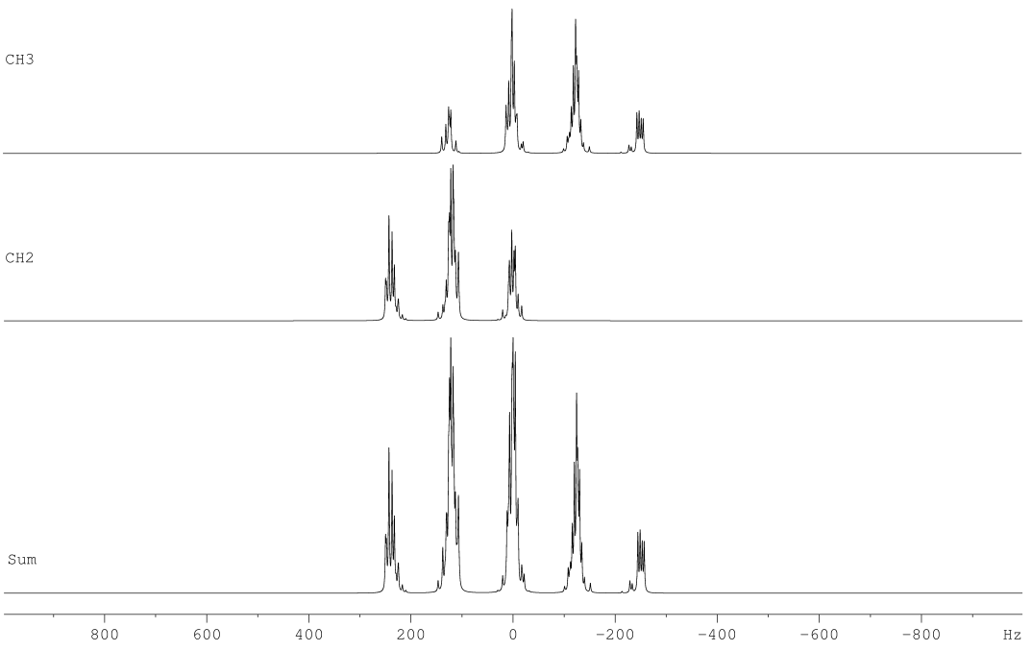
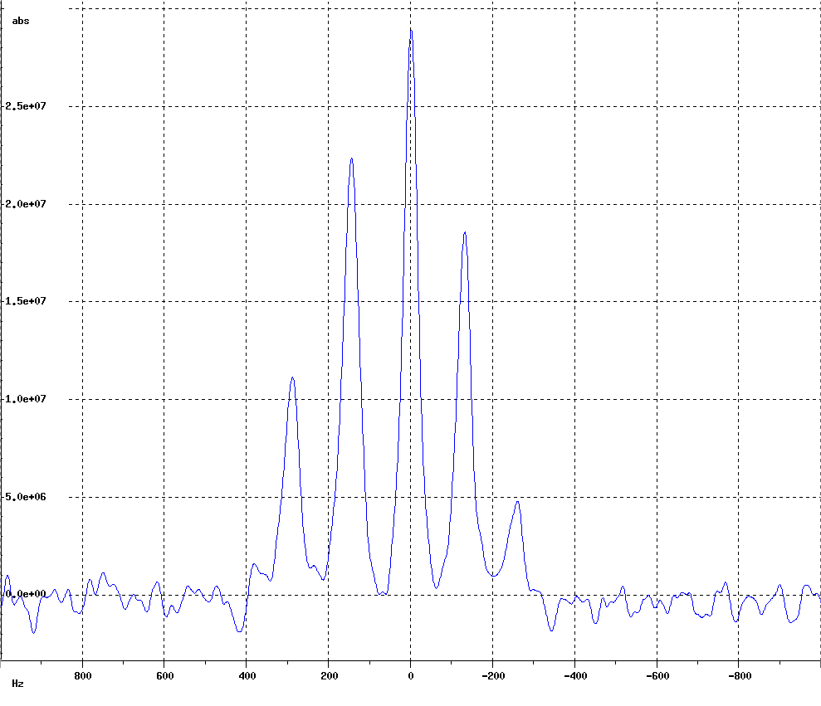
¹³C-MRS (5.300 MHz)
Simulation parameters (Hz)
Chemical shift difference
¹³С: 212 (40ppm)
¹H: 50.8 (2.4 ppm)
Spin-spin interaction constants:
¹J(CH₃)=124.4
¹J(CH₂)=119.4
³J(HH)=6.9
²J(CCH₂)=-4.4
²J(CCH₃)=-4.4
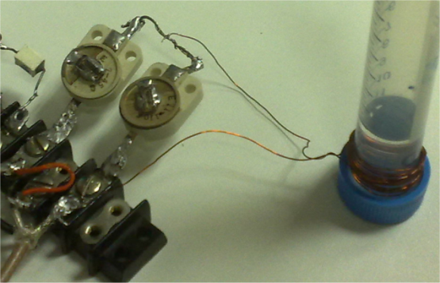
Simulated

Experimental

Установленные параметры для получения ЯМР-сигнала и МР-изображения, используя рамочную приемно-передающую катушку:
SFO1=5.30013419 MHz
P1=50µs,
Pl1=6 dB (P< P_{max} /16)
P_{max}(-6dB)=2 kW
SWH=10000 kHz
TD=8K, SI=8K, LB=20, S/N=4.9
NS=4300, D1=1s

В результате был получен сигнал ЯМР в виде пятиплета, который образовался в резулитате наложения сигналов от CH₂ и CH_{3.} С помощью специальной программы, исходный код которой заявлен в статье:
C. В. Зубков, С. С. Голотвин, В. А. Чертков, “Новый программный комплекс для анализа спектров ЯМР по полной форме линии VALISA. Конформационный анализ транс-1,2-дибромцикло-пентана”, Изв. РАН, сер. хим., 2002, №7, 1129-1136. ,
И доработанной Д.Чешковым (химфак МГУ, ГНИИХТЭОС) и др., данный спектр был разнесен на отдельных два.
При этом константы, протонные химические сдвиги взяты из литературы: Э.Преч, Ф.Бюльманн, К.Аффольтер, "Определение строения органических соединений. Таблицы спектральных данных" Мир, М., 2006, 440 стр., ISBN 5-94774-572-0.
*расчет симулированного спектра провел Д.Чешков.

Регистрация ЯМР-сигнала ядер дейтерия ²D
В экспериментах использовалась тяжелая вода. Химический состав: D₂O
Относительно дейтерия был проведен следующий эксперимент:
- Просто узнать, возможно ли получить спектр дейтерия на низкопольном томографе.
- И в случае успеха эксперимента (1) представляло интерес выяснить, возможно ли получить ЯМР-спектр дейтерия в обычной воде. Это позволило бы проводить эксперименты с людьми для выявления распределения концентрации дейтерия в теле человека в здоровом состоянии и при патологиях. Что, возможно, позволило бы в дальнейшем ставить диагноз на более ранних стадиях каких-либо патологий. Похожий эксперимент проводился на «BioSpec 70/30» (Bruker) томографе. В данном эксперименте были получены спектры дейтерия (естественного содержания) в областях головы, легких и мочевого пузыря.

Установленные параметры для получения ЯМР-сигнала, используя в качестве приемно-передающей катушки рамочную катушку собственного изготовления:
Non resonance coil - 12 turns
SFO1=3.2362775 MHz
Pl1=0 dB (P< P_{max} /4)
P_{max}(-6dB)=2 kW
SWH=2 kHz
P1₉₀(BP)=27 ms
TD=4K, NS=1, AT=1 s
SI=4K, LB=0, S/N=30.6

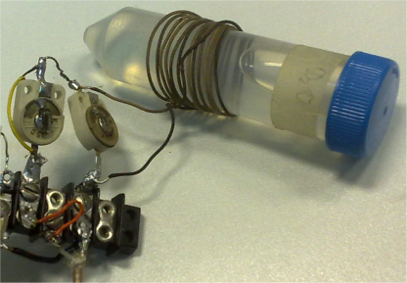

Heavy water - D₂O (deuterium conc. = 100 %)
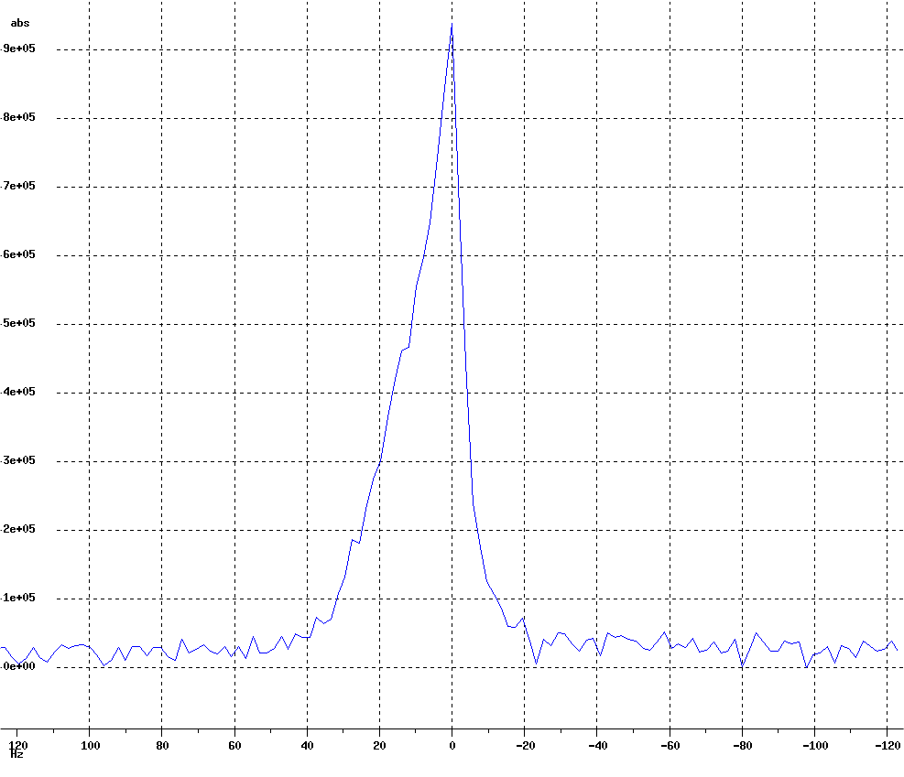
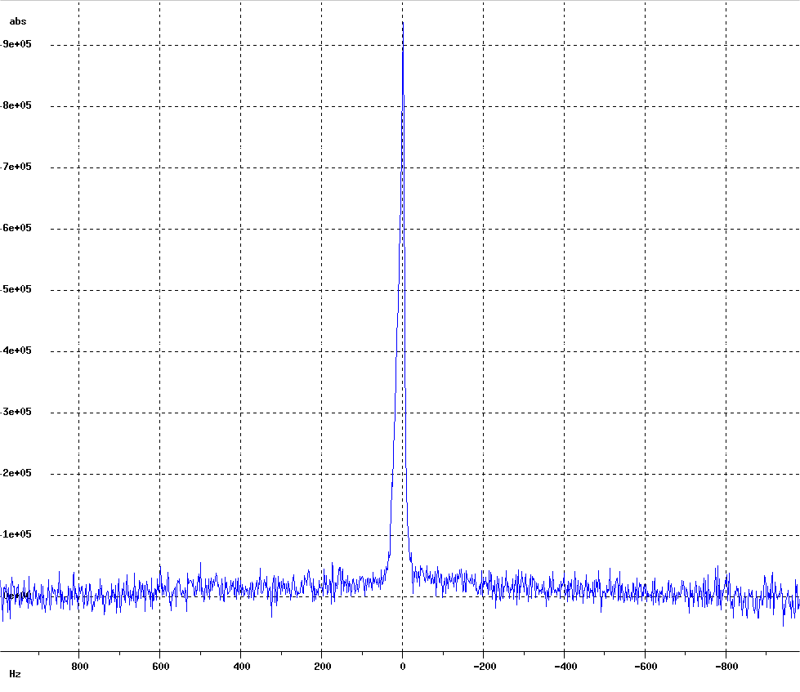
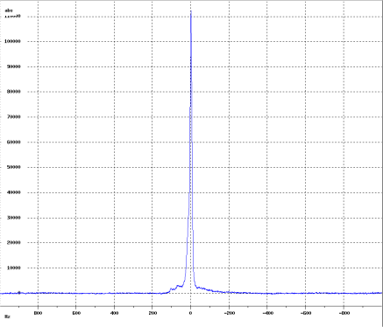

Видно, что с одного скана получается неплохой спектр с довольно высоким отношением сигнал/шум.
Установленные параметры для получения ЯМР-сигнала, используя приемную головную катушку и фирменную передающую катушку:
Cross Coil mode
Head coil (Volume resonator)
SFO1=21.0822148 MHz
Pulse sequence -STEAM
SWH=2 kHz,
NS=8, LB=1
P1(BP)=10 ms
TD=1K, NS=20K, AT=1.5 hours
SI=4K, LB=10, S/N=2.3

Ordinary water – H₂O (deuterium conc. = 1.56*10⁻² %)
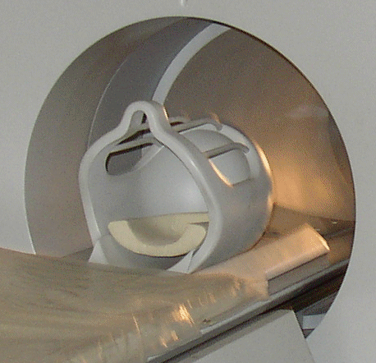
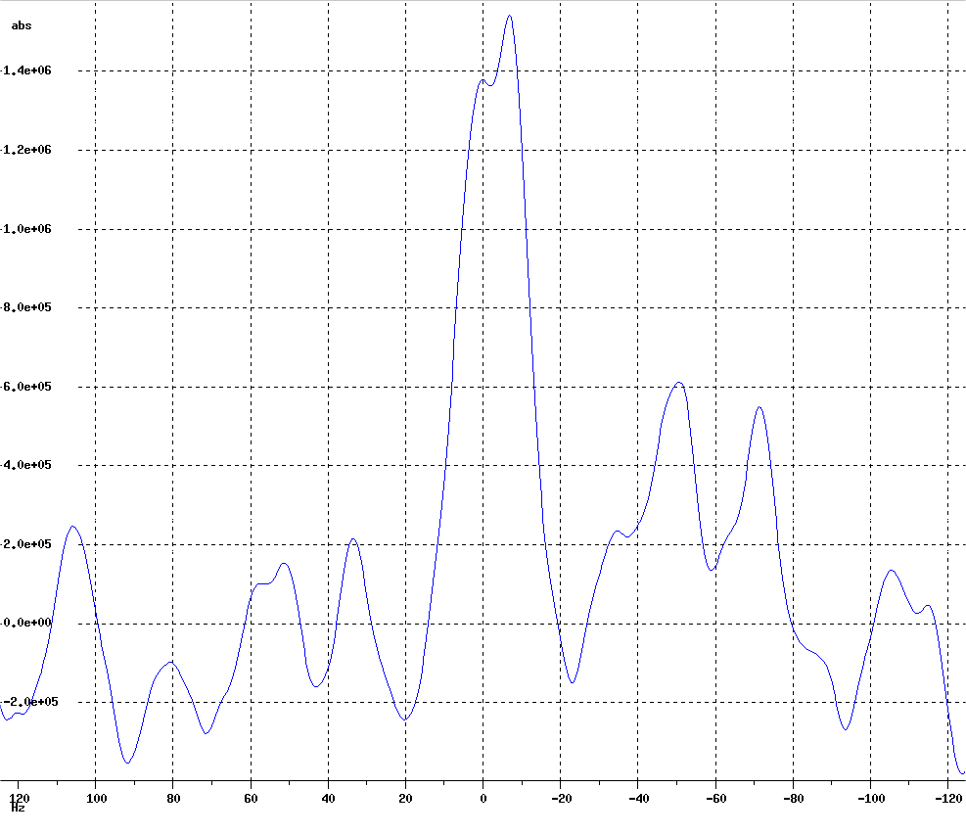
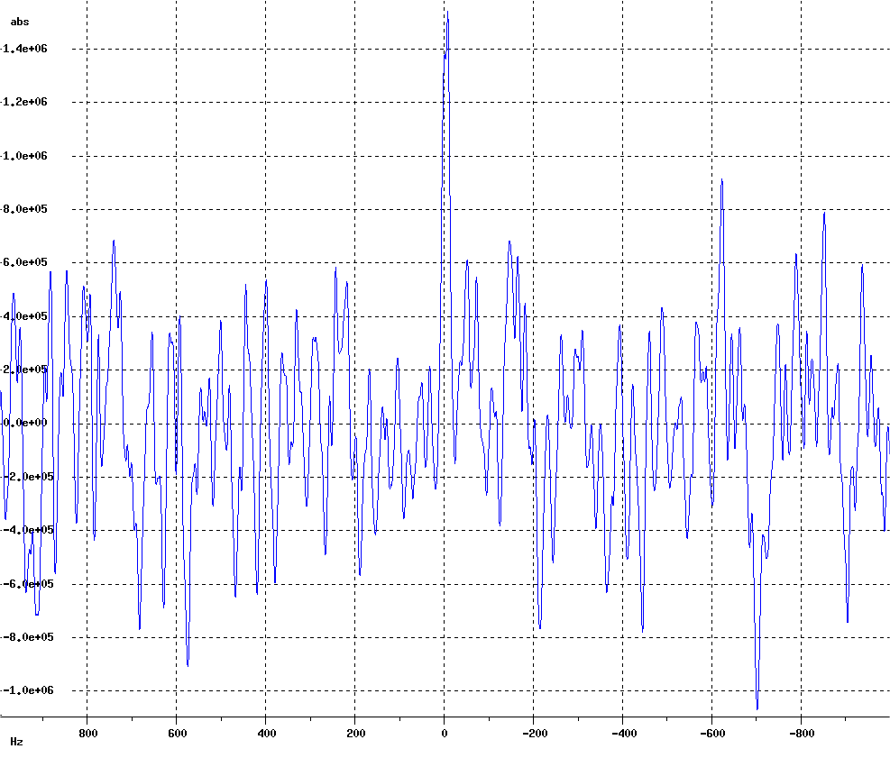

В данном случае нельзя однозначно сказать удался данный эксперимент или нет. С одной стороны, ЯМР-спектр удалось получить, но с другой, для этого пришлось затратить неприемлемо большое время сканирования при малом отношении сигнал/шум.

Multinuclear NMR at 0 & 0.5 Tesla (Bruker Tomikon S50)
Nucleus | Freq. (MHz) | MRS | MRI | RF Coils (Matching/Tuning) |  |  | NMR spectrum from 1 scan  if sample native/enriched
 |  |  |  | Single Coil mode | Cross Coil mode |  | NMR spectrum from 1 scan  if sample native/enriched
 |  |  |  |  | Transm. | Rec. | NMR spectrum from 1 scan  if sample native/enriched
¹H | 21.08 | + | + | +/+ | +/+ | +/+ | +/+
²D | 3.236 | + | - | -/- | - | - | -/+
¹³C | 5.300 | + | - | +/+ | - | - | -/(?)
¹⁹F | 19.83 | + | + | +/+ | +/+ | +/+ | +
³¹P | 8.534 | + | + | +/+ | - | - | +

Выводы:
- Удалось выявить весьма значительные потенциальные возможности применения типового МР-томографа для многоядерных ЯМР-приложений. Интересно то, что согласно документации оборудования проведение данных экспериментов, вообще говоря, невозможно. (Частотный диапазон оконечного усилителя в цепи формирования облучающего РЧ поля, согласно документации [2], лежит в пределах 20-21 МГц, что делает невозможным даже проведение экспериментов с 19F, то же можно сказать и про предусилитель – А декларируемая полоса пропускания предусилителя - 12-32 МГц, что исключает спектров ЯМР фосфора ³¹P, углерода ¹³C, дейтерия ²D).
- Регистрация спектров ЯМР в слабом поле (0.5 Тл), по-видимому, представляет лишь методический интерес. МРТ представляет интерес в любом поле, однако регистрация ядер, отличных от протонов и фтора, пока не получила широкого распространения из-за недостаточно высокой чувствительности метода, особенно в слабых полях.

